|  |  |
| --- | --- |
| Collège des Dominicaines de notre Dame de la Délivrande – Araya-  Classe : CE1Mai 2020 – 3ème semaine  Nom : ________________________ | Logo.jpg |

**Objectifs :**

* Reconnaître des comportements favorables à ta santé.
* Mettre en œuvre et apprécier quelques règles d’hygiène sur la variété alimentaire **Compétences :**
* Les catégories d’aliments, leurs origines.
* Les apports spécifiques des aliments.
* La notion d’équilibre alimentaire.

**L’équilibre alimentaire**

**(suite)**

**Voir les vidéos en ouvrant les liens**

<https://cdn.reseau-canope.fr/medias/lesfondamentaux/0384_hd.mp4>

<https://youtu.be/tlCapJHmZKA>

**avant de faire les exercices.**

1. **Entoure** le menu qui te semble le plus équilibré.

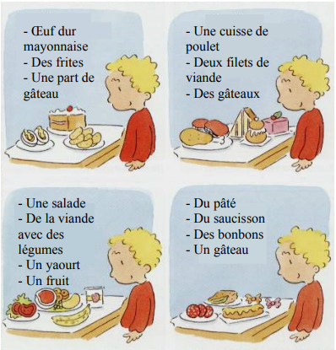

1. Voici deux copines: Inès et Sarah. Lors de la séance de sport de l’après-midi, Inès reste en forme alors que Sarah manque d’énergie.

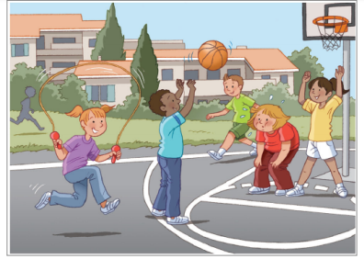

**Colle** convenablement les plateaux-repas d’Inès et les repas de Sarah du matin et du midi, pour expliquer la différence d’énergie entre ces deux filles :

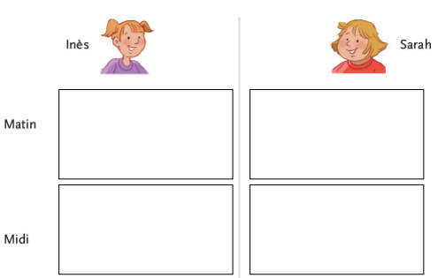

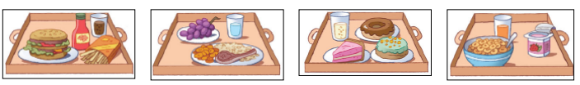

1. **Découpe** et **colle** les aliments dans le bon pétale, sers-toi de la légende.

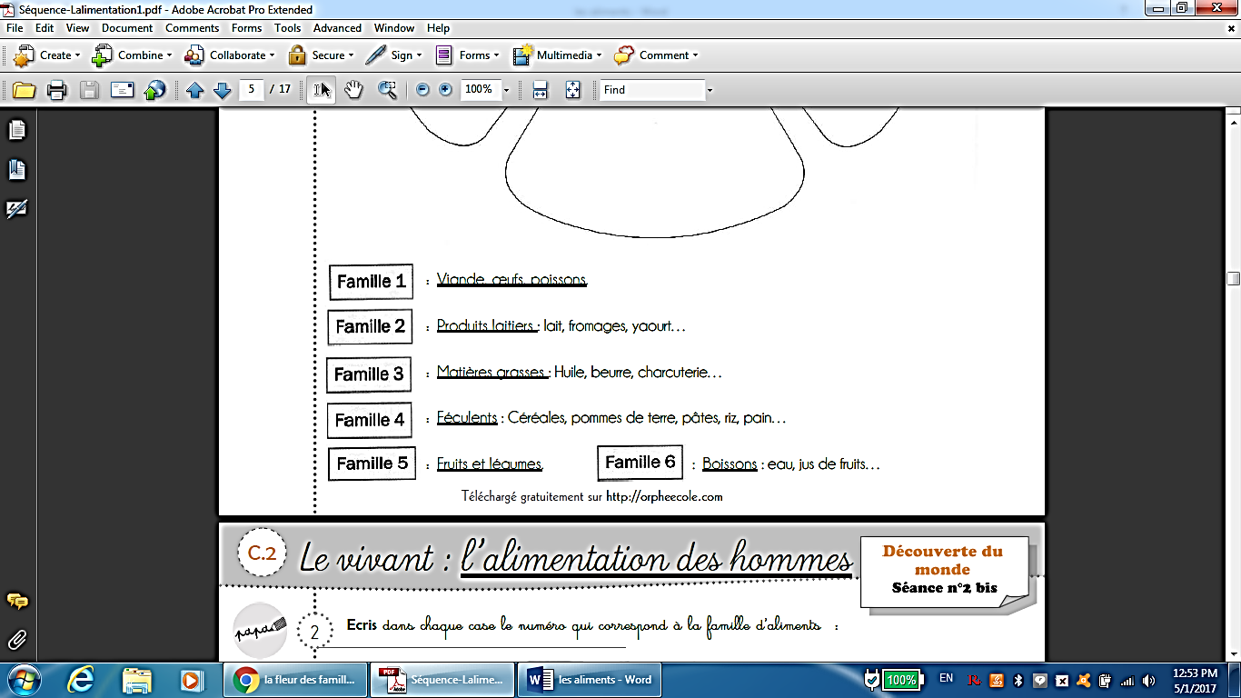

Légende des familles.

1. Manuel **p.**164 - 165. A faire oralement.
2. **Travail facultatif :**

« Je vous mets au défi de fabriquer une maquette de la pyramide des familles d’aliments. »

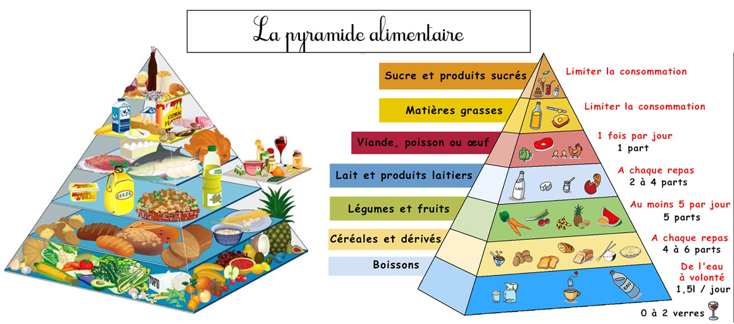

J’attends les photos. Merci de me les envoyer à l’adresse suivante : [Carenaboujaoude@hotmail.com](mailto:Carenaboujaoude@hotmail.com)